**.-Wdfi'dehilfe-NRW e.V.** Haltungsbogen Lieber Tierfreund,



herzlichen Dank, dass Sie sich für einen Hund aus dem Tierschutz interessieren

und einer unserer Schützlinge eventuell schon bald sein neues und endgültiges Zuhause beziehen kann.

Bevor es aber soweit ist, bitten wir Sie darum, uns diesen Haltungsbogen auszufüllen und per E-Mailzurückzusenden .

### *Er wird im Falle einer Vermittlung auch Bestandteil des Vermittlungsvertrages werden.*

Der Haltungsbogen dient sozusagen einem ersten Kennenlernen. Sicherlich verstehen Sie, dass wir unsere Schützlinge nicht in uns unbekannte Verhältnisse entlassen wollen.

Nachdem wir den Bogen von Ihnen zurück erhalten haben, werden wir eine/n Beauftragte/n

aus dem Tierschutz zu einem Vorbesuch bei Ihnen Zuhause bitten. Den Haltungsbogen werden wir der Kollegin oder dem Kollegen, die *I* der bei Ihnen den Vorbesuch macht zur Verfügung stellen.

In einem Gespräch können auch weitere eventuelle Fragen die Sie haben, erörtert werden.

### *Für welchen Hund interessieren Sie sich: Angaben zur Person*

,--

Anrede: *+(* CU.t..1....

Vorname: Ver..s \ *n*

Name: (,f{?e.5 *:>·-* lk::'o *nn.*

• l • ,,

Straße/Hausnummer: *W J\{ ,* al- ' PLZ/Ort: _ Y- J a:')S f5lÖ *nc.he.bll* Alter: lf-1

i.1

Beruf: stelM..a_d...w.., uiS\<ator;

Telefon: *0d.-* ( *(o (o-* 3*"{-*O':t c)..s

Mobil: OJ 1S - (JGDSGl-T

Fax:

E-Mail: keJJt; *IA- fl R_ (1_ 0)* w-tb,*c}Q_*

Geburtsdatum: A 0, o .-::r

Personalausweisnummer (für den Vertrag): 

*Angaben zur Haltung*

Möchten Sie das Tier für sich selbst?



Ja Nein Für:

Sind alle, die in Zukunft mit dem Hund in einem Haushalt leben werden, mit der Anschaffung einverstanden?



Ja Nein

*Wie ist Ihre Wohnungssituation ?*

Ich wohne im eigenen Haus D

**Hundehilfe-NRW** e.V.

Ich wohne in einer Eigentumswohnung Ich wohne zur Miete.

Wohnen Sie in einer Etagenwohnung? Ja wenn ja, in welchem Stock?

Ist in der nächsten Zeit

ein Wohnungswechsel geplant ?

Ja Nein

Ist die Tierhaltung erlaubt, falls Sie zur Miete wohnen?

Schriftlich Mündlich

Es sind weitere Tiere im Haus?

Ja Nein

Welche?

Wohnen Kinder in Ihrem Haushalt?

Anzahl: Alter:

Reagiertjemand in Ihrem Haushalt allergisch auf Tiere / Tierhaare?

Ja Nein

Sind Sie berufstätig?

Ja Nein

*wennja:* Ganztags Halbtags

Ist Ihr Partner berufstätig?

Ja Nein

*wennja:* Ganztags Halbtags

Haltungsbogen







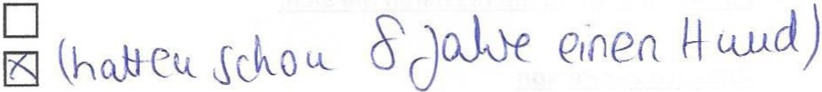

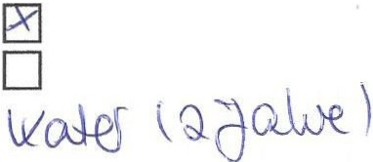

# D

©

 



D

D D

**dehilfe-NRW e.V.**

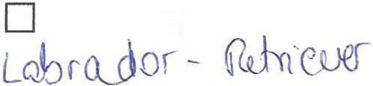

**.nqaben zur Haltung**

W ie viele Stunden ist das Tier täglich alleine?

ca.in Stunden:

Wieviel Zeit können Sie täglich AKTIV für das Tier aufbringen?

ca. in Stunden:

Wieviel Zeit haben Sie für die Eingewöhnung des Hundes eingeplant bzw. können Sie aufbringen?

ca. in Stunden:

Haben Sie eine Zwischenlösung, falls das Tier anfänglich nicht alleine bleiben kann?

Ja,folgende: Nein

Wie wollen Sie das Tier halten?

Wohnung, mit ö.tler ohne Balkon Wohnung mit Garten

Garten ohne Zaun mit Zaun Haus und Garten

Garten ohne Zaun mit Zaun Wohnung und Zwinger Haus und Zwinger

Haus *I* Wohnung und Keller Zwinger

Hundehütte mit Kette Als Wachhund Sonstiges:

Haben Sie Erfahrung im Umgang mit Tieren?

Nein Ja,folgende:

Haben Sie zurzeit Tiere?

Nein

Ja, folgende:

Hatten Sie bereits früher ein Tier / Tiere?

Nein

Ja, folgende:

Haltungsbogen 







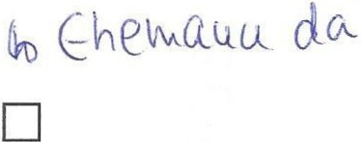

D

D D D D D D D D D

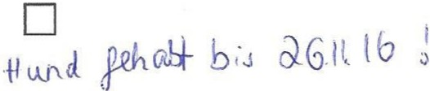

**Hundehilfe-NRW** e.V. Haltungsbogen



Angaben zur Haltung früherer Tiere

Ist das Tier / sind die Tiere:

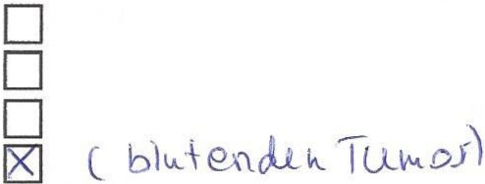

Entlaufen abgegeben worden natürlich gestorben

vom Tierarzt eingeschläfert worden Sonstiges :

Wenn Sie Interesse an einer ganz bestimmten Hunderasse haben (Jagdhund / Herdenschutzhund usw.) - haben Sie dann mit dieser Hunderasse schon Erfahrungen sammeln können?

Ja

Nein D

Keine Erfahrung, habe mich aber informiert D

Ich habe Kontakt mit Hunden dieser Rasse D

Welche Tierarztkosten haben Sie einkalkuliert?

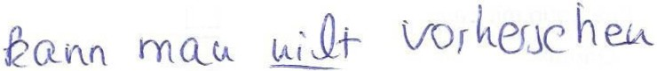

Behandlung bei Krankheit Impfungen

Operationen Kastration

Welche Beschäftigung wollen Sie mit dem Hund vornehmen?

Hundeschule D

Breitensport / Agility D

Schutzdienst D

Gehorsam D

Sonstiges g]

Keine besondere

Sind Sie Jäger?



Ja Nein

Wollen Sie mit dem Hund züchten?

Ja D

Nein ßl

**ndehilfe-NRW e.V.** Haltungsbogen



Was geschieht im Urlaub mit dem Hund?

Hatten Sie schon einen Hund aus dem Tierschutz?



Ja Nein

Wenn ja, von welchem Verein:

**DANKE schön** !

## BITTE beachten Sie, bei aller Vorfreude:

Sie sind dabei, sich für einen Hund aus dem Tierschutz zu entscheiden. Das möchten wir an dieser Stelle ganz klar und deutlich verstanden wissen!

Alle diese Tiere haben eine Vorgeschichte (gesundheitlich und psychisch}, die wir zum Teil nicht kennen! Diese Tiere werden von uns nach bestem Wisen und Gewissen medizinisch, psychologisch und menschlich betreut. Wir betreuen viele Hunde und wir haben dazu nur sehr wenig ehrenamtliche Mitarbeiter zur Verfügung. Diese Menschen opfern ihre Freizeit, um die Hunde retten zu können und ihnen eine Zukunft zu geben!

Sie bekommen keinen Hund aus dem Katalog!

Wir als Tierschützer können KEINE Garantie übernehmen, dass der Hund zukünftig ohne gesundheitliche Makel bleiben wird. Diese Garantie wird Ihnen niemand geben können.Wir versuchen diesen wunderbaren Tieren eine Zukunft zu ermöglichen. Sie bekommen einen Hund, der ohne Sie bestenfalls eine Zukunft im Zwinger hätte oder bereits schon tot wäre.

Wir möchten daher an dieser Stelle an Sie appellieren:

Bitte entscheiden Sie sich nur für einen unserer liebenswerten Hunde, wenn Sie es aushalten können, dass ein Tier nach dem Reisestress auch einmal Durchfall haben kann, durch Mangelernährung von Ihnen aufgepäppelt werden muss, dass die ein oder andere Zecke

noch an ihm haftet; dass er eine Eingewöhnungszeit benötigt, dass er nach Tierheim riecht, dass er verunsichert ist, dass er Ihre absolute Nähe benötigt, dass er einfach ein Tierschutzhund ist, der viel erlebt hat und manchmal auch ein wenig Zeit benötigt, um die neue Situation genießen zu können!

Dieser Haltungsbogen ist Bestandteildes Vermittlungsvertrages! Alle Angaben wurden nach bestem Wissen gemacht.

**Mit Zusendung an Hundehilfe-NRW zur Kenntnis genommen und akzeptiert.**